Conclusiones y Recomendaciones del Caso de Estudio de la base de Datos MintClassic

Como parte del proyecto de Coursera, comparto mis resultados como parte de un portafolio para mostrar mis conocimientos adquiridos en bases de datos y Tableu public para la aspiración de ser un Analista de Datos Jr. El siguiente proyecto fue realizado en 10 horas aproximante tomando como fuente principal de datos la base de datos compartida por la plataforma Coursera.

Este proyecto fue realizado usando como gestor de base de datos MySQL Worbench de Oracle en su versión 8.0.0 Comunity Edition, también se uso Tableu Public en su versión 7.0 Desktop. Ambos Softwares gratuitos para demostrar la familiarización con dichos programas. También se realizado varias pruebas usando XAMMP la parte grafica directamente desde Excel, pero por mejores resultados en este caso específico se decidió por las tecnologías anteriormente mencionadas.

Tableu Link

<https://public.tableau.com/views/Proyecto_16896993966620/Dashboard1?:language=es-ES&publish=yes&:display_count=n&:origin=viz_share_link>

Contexto del caso de estudio.

El siguiente caso de estudio, fue realizado con el fin de que una tienda cuyo producto principal es la venta de vehículos a escala, pueda tomar una decisión sobre si cerrar o no uno de sus almacenes y así buscar tomar acción en base a la asesoría dada.

Lo primero a destacar es como se puede ver en el siguiente cuadro.

Los 4 almacenes con nombres East, West, North y South tienen una distribución de la siguiente manera.

|  |  |
| --- | --- |
| East | 39,48 |
| North | 23,72 |
| West | 22,5 |
| South | 14,3 |

**Siendo el almacén East quien posee la mayor cantidad con un 39,48%** en la distribución total entre todos los almacenes. También se debe notar que cada una de las categorías de productos se guardan en un almacén específico como se presenta en la siguiente Tabla

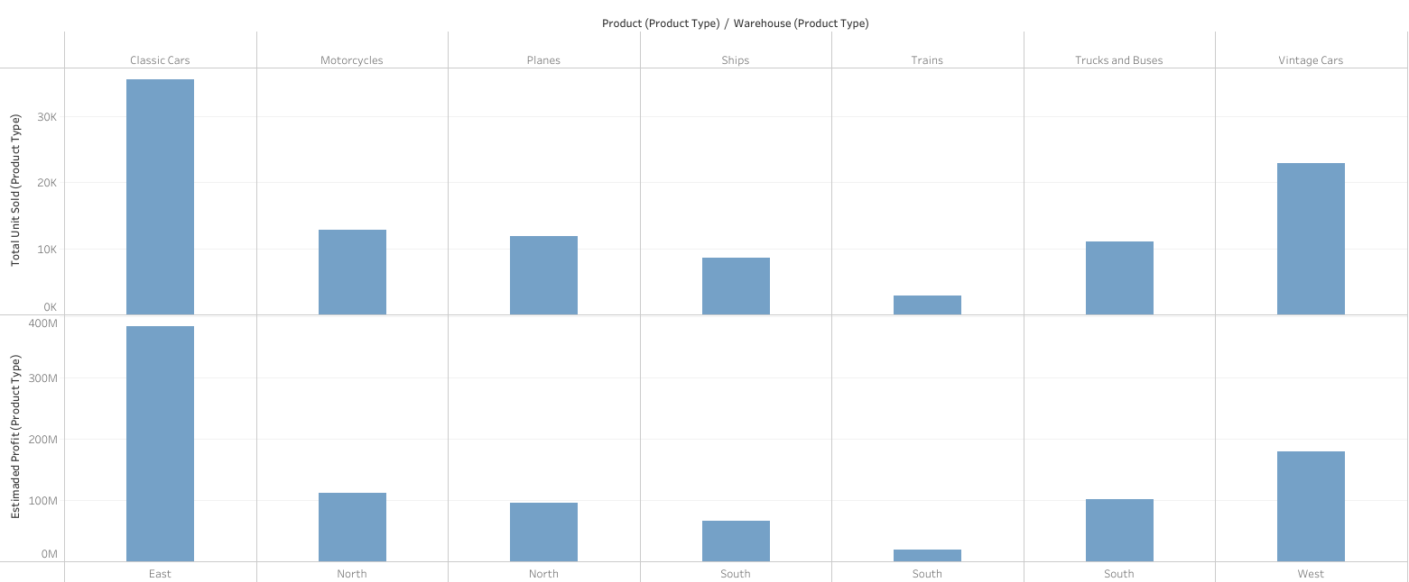

Cada categoría se guarda en un mismo almacén.

|  |  |  |  |  |  |  |
| --- | --- | --- | --- | --- | --- | --- |
| **Product** | **Total_Oders** | **Total_Unit_Sold** | **Estimaded_Profit** | **totalStock** | **porcentaje** | **Warehouse** |
| Classic Cars | 1010 | 35582 | 384301524 | 5844033 | 33,72 | East |
| Vintage Cars | 657 | 22933 | 179694017 | 3439570 | 21,73 | West |
| Motorcycles | 359 | 12778 | 111581233 | 1915517 | 12,11 | North |
| Planes | 336 | 11872 | 95364455 | 1744036 | 11,25 | North |
| Trucks and Buses | 308 | 11001 | 101989449 | 1003828 | 10,43 | South |
| Ships | 245 | 8532 | 66338041 | 732251 | 8,09 | South |
| Trains | 81 | 2818 | 18920191 | 450792 | 2,67 | South |

Lo cual llama particularmente llama la atención donde a pesar de que **el almacén ‘’South’’, posee solo el 14,3% de todo el Stock total de los 4 almacenes**, tiene números parecidos a sobre el porcentaje de unidades vendidas como lo son los almacenes North y West, con un porcentaje total con 21,19%.

Ahora tocando el tema de la relación de unidades vendidas junto con el total de unidades guardadas en almacén obtenemos información interesante para analizar, como se demuestra en el siguiente cuadro.

|  |  |  |  |  |  |
| --- | --- | --- | --- | --- | --- |
| **Product** | **Product_Type** | **Total_Unit_Sold** | **porcentaje** | **Total_Stock** | **Total_Stock_Less35P** |
| 2002 Suzuki XREO | Motorcycles | 1028 | 0,97 | 9997 | 6498 |
| 1995 Honda Civic | Classic Cars | 917 | 0,87 | 9772 | 6352 |
| America West Airlines B757-200 | Planes | 984 | 0,93 | 9653 | 6274 |
| 2002 Chevy Corvette | Classic Cars | 894 | 0,85 | 9446 | 6140 |

Estas son la lista de productos que mas poseen Stock en los almacenes, como se puede detonar con el modelo **2002 Suzuki XRO solo representa un 0,97%** de las ventas totales el cual es un gran porcentaje promedio, pero **tiene 9997 unidades almacenadas en contra de 1028 vendidas**, lo cual convierte este modelo en el más almacenado, pero no el más vendido **si se reduce el stock un aproximado de 35%** e inclusive más en determinados productos **se obtendría un almacenamiento total de 6498** productos, lo cual a pesar de ser una reducción considerable no pareciera ser lo óptimo para otros productos.

Conclusiones.

Antes de responder a las preguntas que dieron origen a este análisis, se debe suponer los siguientes escenarios.

1. Todos los almacenes tengan la misma capacidad de almacenamiento
2. Los productos no requieran distintos tipos de almacenado
3. Los Almacenes aun no han alcanzado su capacidad máxima

De buenas a primeras, Si. La eliminación de un almacén si se tienen estas condiciones anteriormente mencionadas, sería lo ideal. La distribución terminaría quedando en eliminar el almacén South y distribuyendo el almacenamiento total entre los almacenes North y West para así, igualar al almacén East.

Ahora, suponiendo que los almacenes East, North y West están cercas de sus capacidades máxima, una reducción de Stock disponible estaría excelente, si se desea la eliminación de un almacén.

En vistas generales, SI. Es plausible la eliminación de un almacén, el almacén South sería el candidato ideal, ya que al poseer menor cantidad de ítems logísticamente sería más fácil la distribución, pero lo recomendable es hacer una revisión de almacén para lograr el stock óptimo.